Note de version Alma – Novembre 2018

Source : https://knowledge.exlibrisgroup.com/Alma/Release_Notes/010_2018/Alma_2018_Release_Notes?mon=201811BASE

Administration générale

Remise en rayon sans transfert
Actuellement les exemplaires de monographie réceptionnés sont placés en transit vers le bureau de prêt en vue de leur remise en rayon, que ce soit avec le circuit de traitement court (case « Garder dans le département » décochée) comme avec le circuit de traitement long (case « Garder dans le département » cochée). Pour prendre un statut « en rayon », ils doivent être systématiquement scannés en retour depuis le bureau de prêt.
Ce mode de fonctionnement présente l’inconvénient de multiplier les manipulations, particulièrement pour les petites bibliothèques où la même personne réceptionne, traite et met en rayon, et d’augmenter les risques d’erreurs : pour les bibliothèques utilisant le circuit long, il a été constaté que de nombreux exemplaires étaient redemandés par le département d’acquisition au moment de leur passage au retour, faute d’avoir été sortis proprement de ce département à l’issue du traitement (clic sur « Effectué » depuis la liste des exemplaires en cours de traitement ou scan du code-barres avec le bouton radio positionné sur « Oui » à l’item « Effectué »).
Un nouveau paramètre d’Alma, configurable pour toutes les bibliothèques à la fois ou bibliothèque par bibliothèque, permet désormais d’autoriser la mise en rayon immédiate des exemplaires, sans passage par le processus « transit ».
Ce mode de fonctionnement est identique à celui déjà en vigueur pour les exemplaires de fascicules de périodiques réceptionnés depuis la fonction « Réception » d’Alma : ils sont considérés immédiatement comme « en rayon ».

Table de configuration
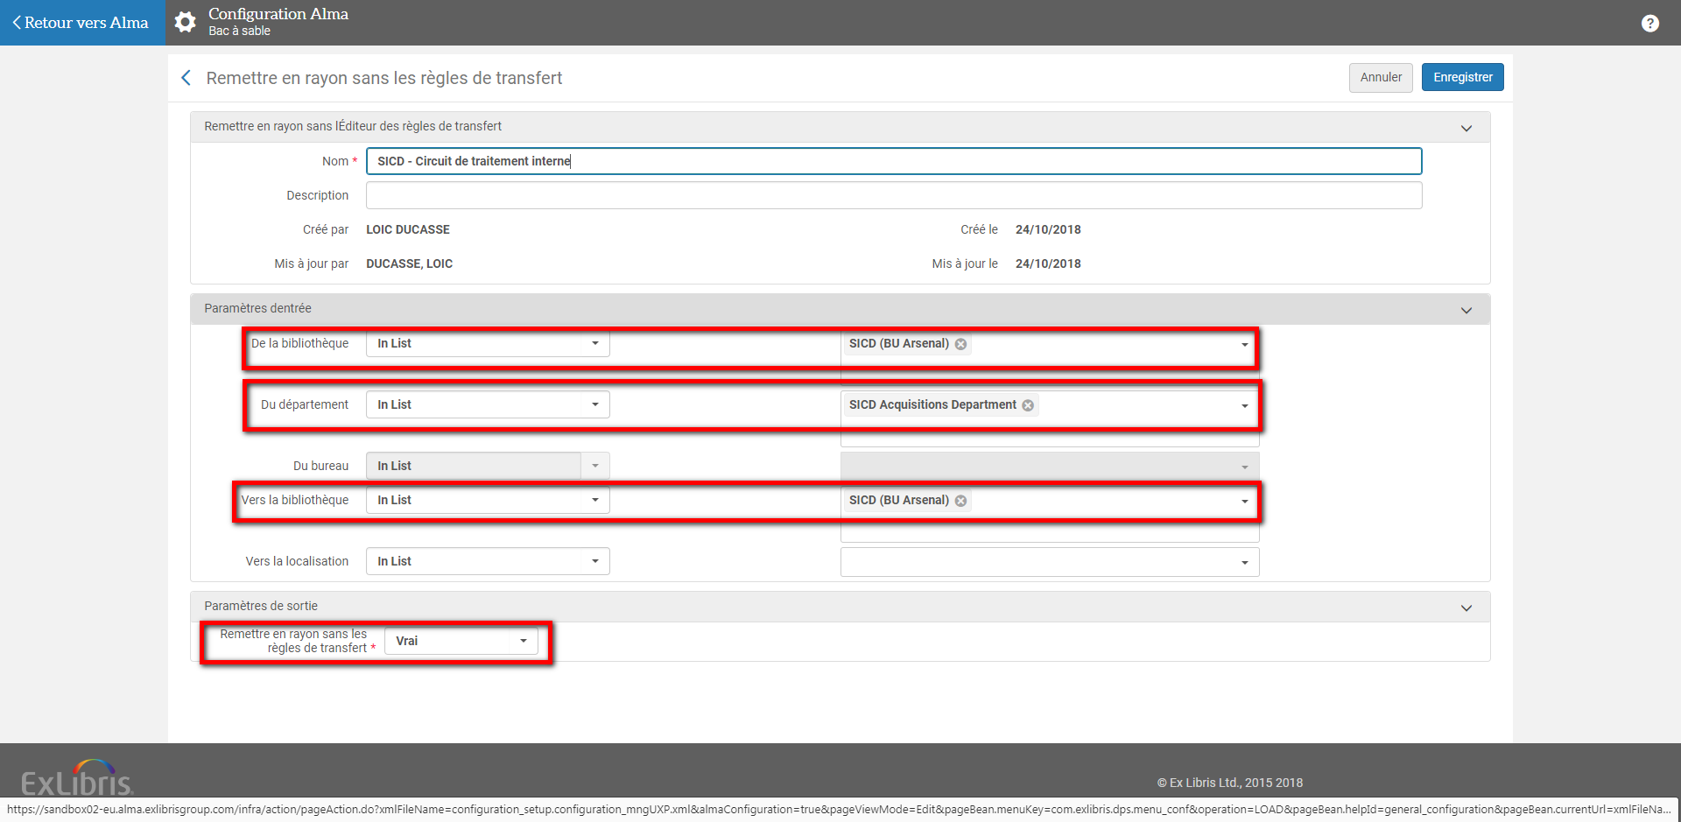

Réception « circuit court »
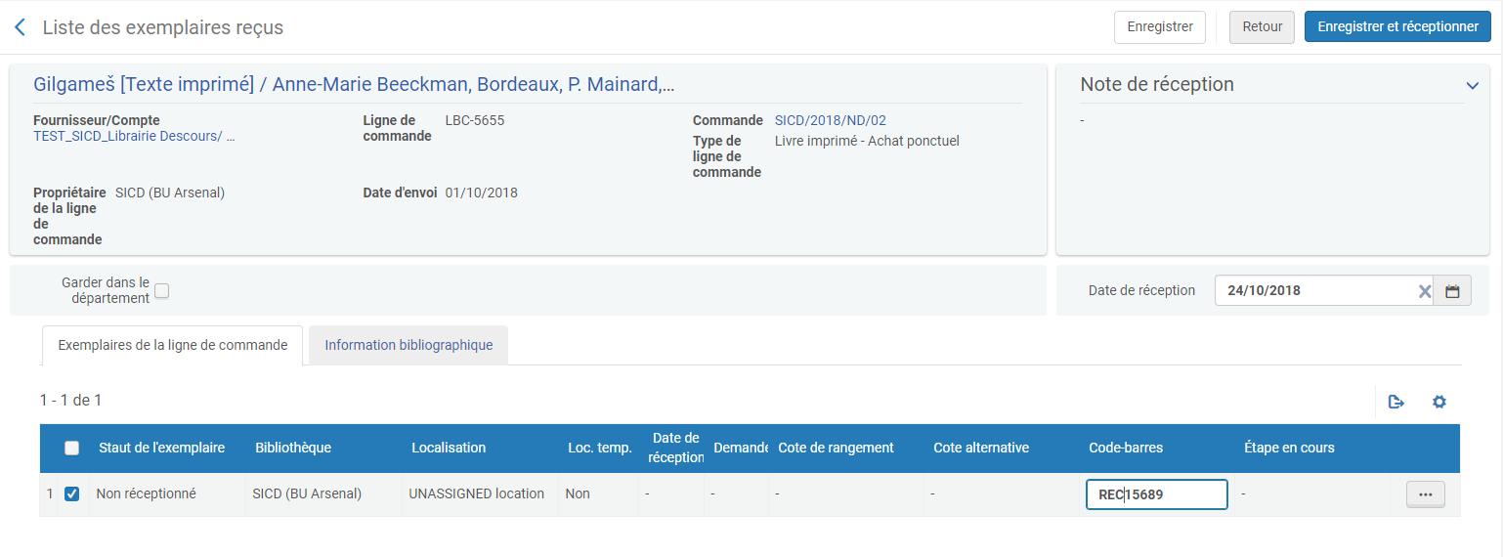
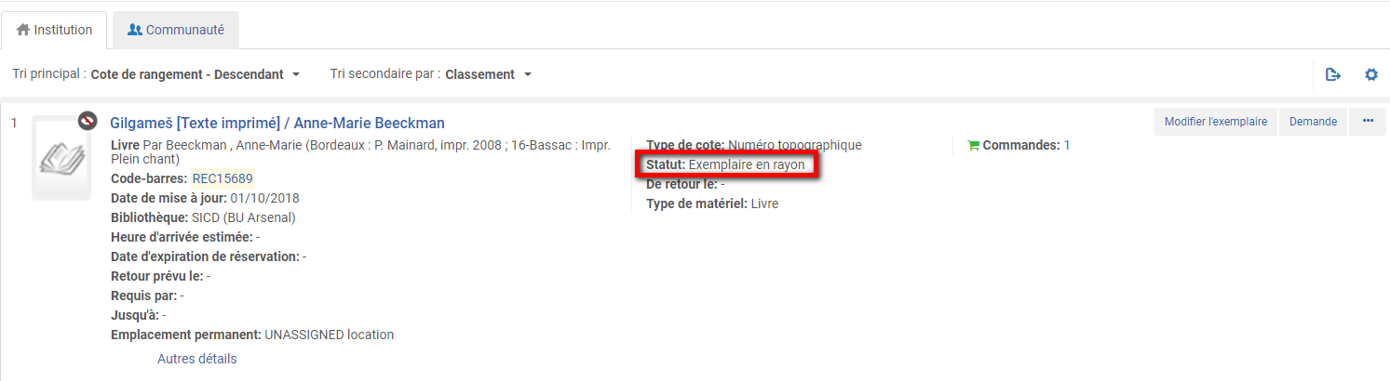

Réception « circuit long »
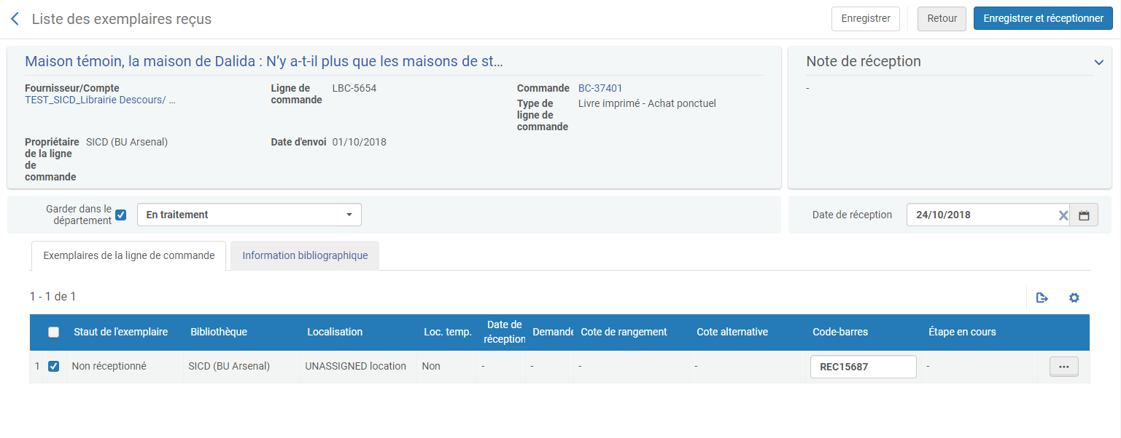
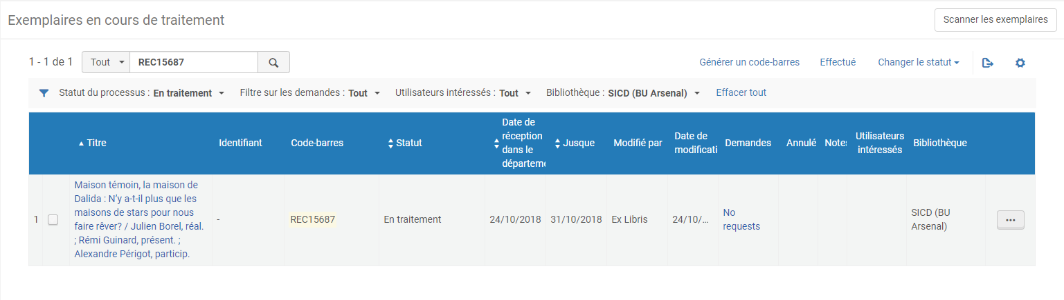
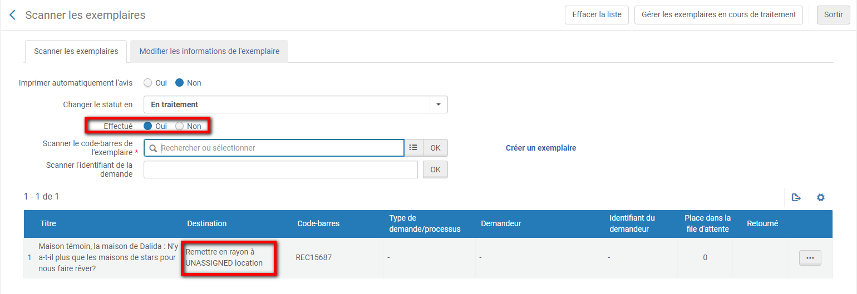
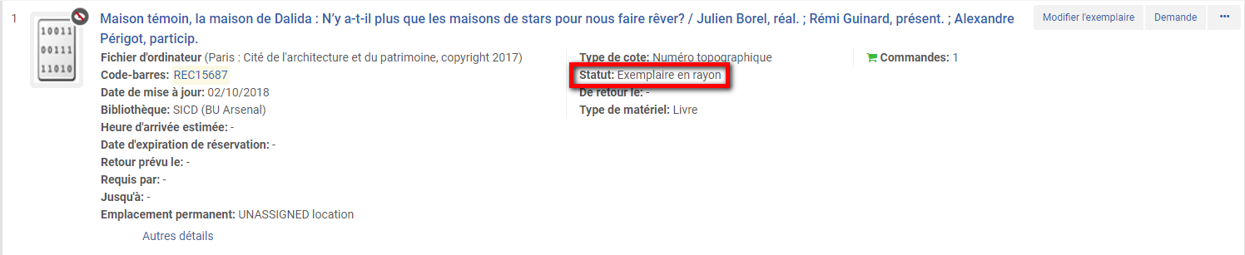

Il est à noter que ce paramètre peut être également appliqué pour les documents retournés par un lecteur dans une autre bibliothèque. C’est d’ailleurs comme cela qu’il est présenté par Ex Libris dans la note de version d’Alma.
L’avis du SICD
Ce nouveau paramètre ne présente pas de réel intérêt dans le cadre de la circulation.
En revanche, sa mise en œuvre dans le contexte des acquisitions est susceptible de simplifier très fortement le circuit de réception des monographies et, au-delà, tous les circuits de traitement interne, dans la mesure où tout document sortant d’un département interne pourra ainsi être mis automatiquement « en rayon » une fois le travail « effectué ».
Ce paramétrage pouvant être fait bibliothèque par bibliothèque (et sans doute est-ce là la meilleure solution), il n’est pas nécessaire qu’une décision soit prise collégialement. Cela peut donc être fait au cas par cas et au fil de l’eau, au fur et à mesure des demandes.
La mise en œuvre de ce paramétrage présente toutefois deux écueils, dont il faut tenir compte :
- Il impose d’utiliser le « circuit long » de réception et traitement, faute de quoi l’exemplaire sera déjà marqué comme « en rayon » dans le catalogue public, alors que dans les faits il sera toujours en cours de traitement dans les services internes
- Il réduira la liste des nouvelles acquisitions à la liste des derniers exemplaires reçus, lesquels ne seront pas forcément encore disponibles en salle de lecture au moment de la diffusion de cette liste aux lecteurs
Précision importante, la mise en œuvre de ce paramètre dans le contexte des acquisitions n’a pas d’impact sur le prêt. Un exemplaire rendu dans une autre bibliothèque restera placé en transit, quand bien même ces deux bibliothèques n’utiliseraient plus ce processus pour leurs opérations internes.
Décision à prendre par chaque bibliothèque. Les demandes de paramétrage seront traitées par le SICD au fil de l’eau.

Affichage des listes de résultat
Il est possible, désormais, d’augmenter le nombre de résultats affichés sur une page et ceci pour tout type de page de résultats. Suivant les cas, la limite peut être portée à 100 ou à 200.
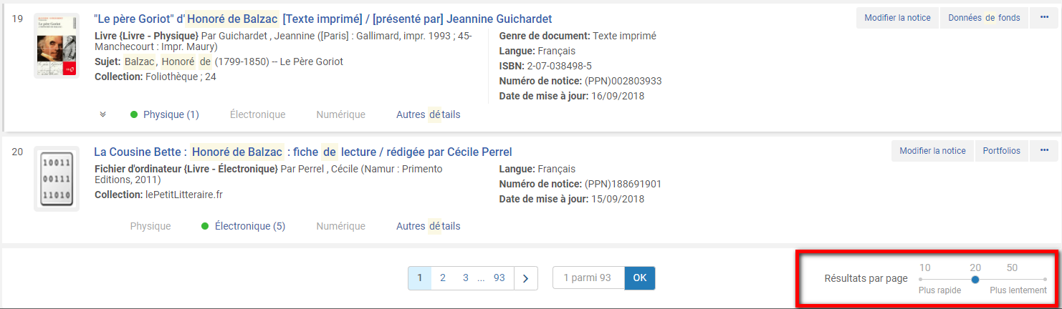
Ex Libris met en garde, toutefois, que le temps de chargement d’une page peut varier en fonction du nombre de résultats que l’on souhaite afficher.
L’avis du SICD
Cette nouveauté intéressera tout particulièrement les acquéreurs. Jusqu’à présent la liste des lignes de commande à paqueter était limitée à 20 par page, ce qui impliquait que des lignes regroupables dans un même bon étaient souvent réparties sur plusieurs pages et ne pouvaient donc pas être sélectionnées en une fois.
Cette liste pourra être portée à 100, désormais.
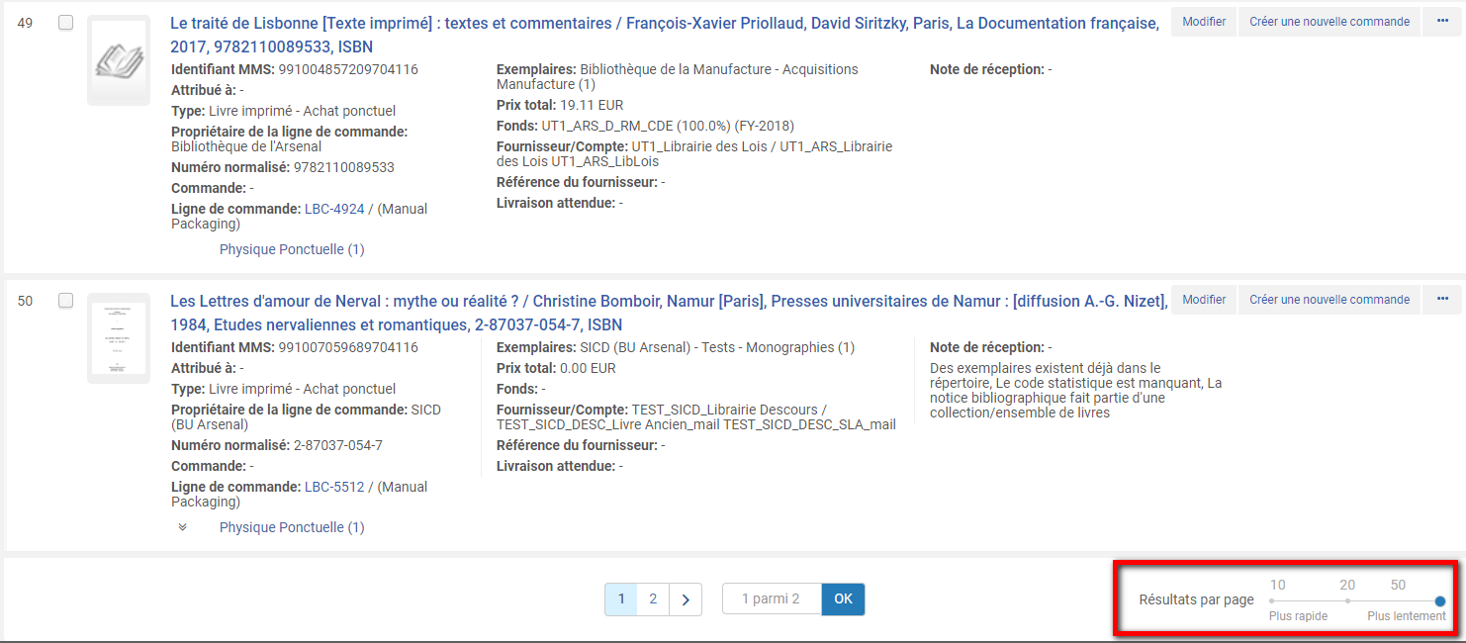

Acquisitions

Les deux fonctionnalités décrites ci-dessus dans la partie Administration concernent également les acquisitions.

Gestion des données

Enrichissement des informations d’exemplaire affichées
Plus de champs peuvent être affichés, désormais, sur les listes d’exemplaires associés à une notice bibliographique ou à une notice de holding, et notamment l’exception de circulation.
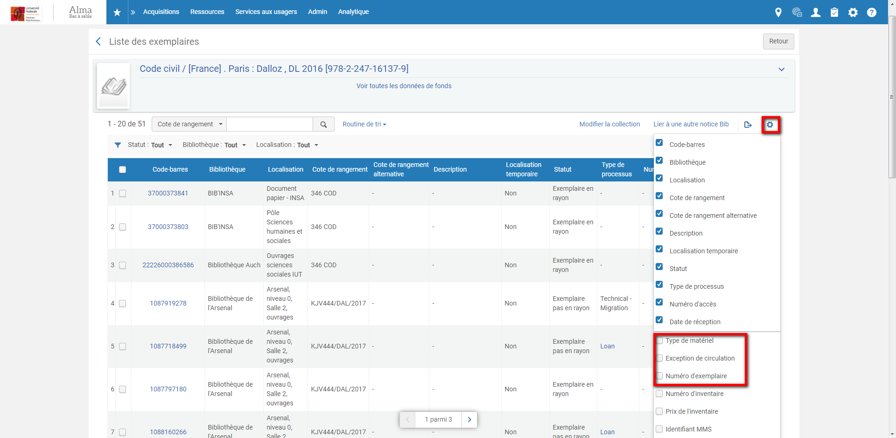
Attention, s'il y a déjà beaucoup de colonnes affichées, la nouvelle colonne risque de ne pas être visible. Dans ce cas, il convient de réduire la largeur des colonnes déjà affichées et, éventuellement, d’en supprimer. On pourra toujours retrouver le contenu de ces colonnes en cliquant sur "Consulter caché".

Gestion des ressources électroniques

Recherche avancée sur les ressources libres (niveau collection)
En plus de pouvoir chercher les collections gratuites au niveau du service de la collection (index « Gratuit »), Alma permet désormais de les interroger via un index positionné au niveau de la collection (« Free (electronic collection) »).
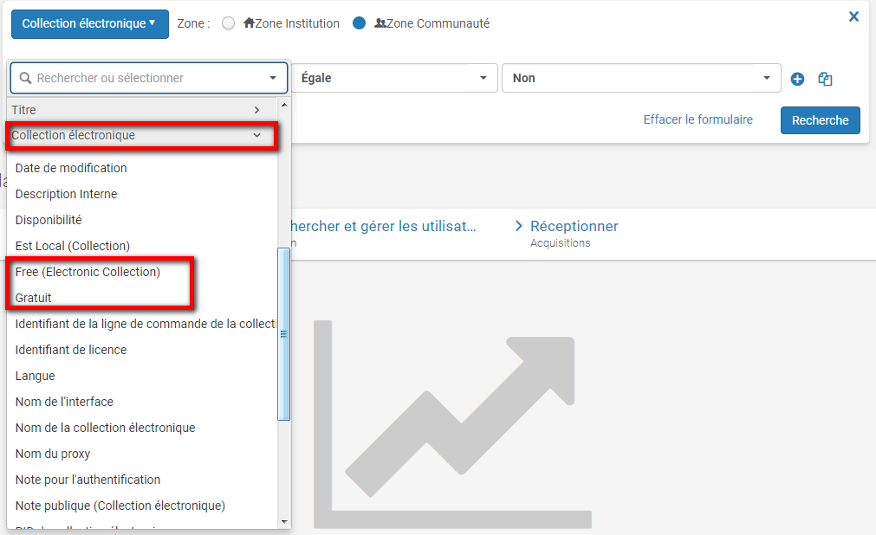
Dans la mesure où, normalement, cette information est renseignée à la fois dans le service et dans l'éditeur de collection, on doit obtenir les mêmes résultats avec ces deux index, à moins qu'il n'y ait des bases de données gratuites. En effet, dans ce cas, l'information est uniquement remplie au niveau de l'éditeur de la collection, car il n'y a pas de service pour les bases de données.
Autrement dit, on obtiendra :
- Pour l'index « Gratuit » : toutes les collections électroniques gratuites sans les bases de données
- Pour l’index « Free (electronic collection) » : toutes les collections gratuites, plus les bases de données gratuites
Pour avoir seulement les bases de données gratuites, il conviendra de combiner les deux index suivants : « Free (electronic collection) » (= « Gratuit ») et « Type de collection électronique » (= « Base de données »).
Il est à noter que cette mise à jour nécessite une réindexation de la base de données d’Alma.

Statistiques COUNTER et protocole SUSHI

Gestion des comptes SUSHI
Lors de la création d'un compte SUSHI, il est possible, désormais, de chercher le nom d'un fournisseur Sushi au sein de la zone communautaire. Cela permet, s'il existe, de rapatrier automatiquement des informations comme le nom, l'URL du fournisseur, le contact, etc.
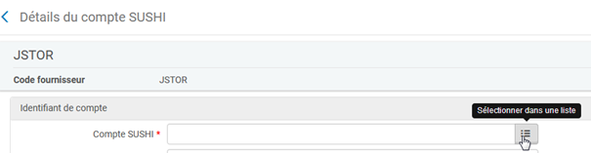

Nouveaux rapports COUNTER disponibles au moissonnage
De nouveaux rapports COUNTER sont disponibles au moissonnage par le protocole SUSHI : BR4, BR5, DB2, JR2 et MR1.

Chargement des rapports COUNTER : nouveau statut
Un nouveau statut a été implémenté « Partiellement chargé ». Il sera utilisé pour les rapports COUNTER qui n’auront pas pu être chargés totalement, que ce soit manuellement ou automatiquement via le protocole SUSHI. Le résultat de traitement apparaîtra également comme « terminé avec des erreurs"

Circulation et services aux usagers

Interdiction des retours sur les automates pour les documents réservés
Un paramètre a été ajouté pour permettre l’interdiction du retour à l’automate de documents réservés par un tiers.

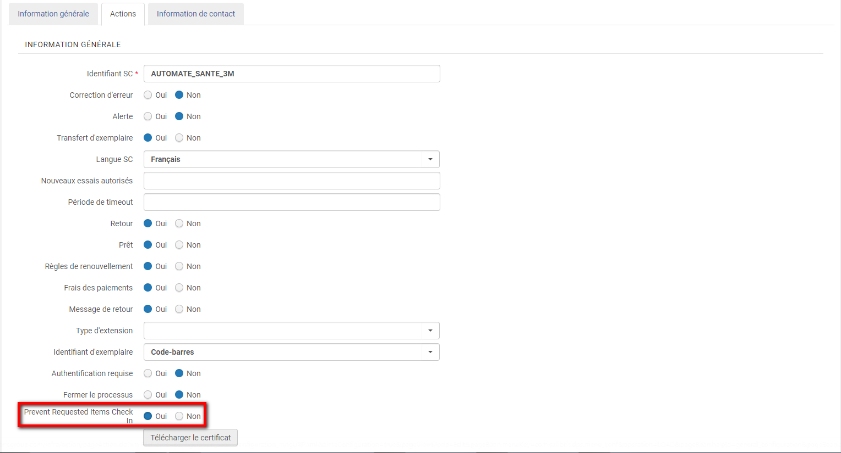
L’avis du SICD
Cette mise à jour répond à un besoin exprimé par la BU Santé de Rangueil. Il conviendra vérifier si cette interdiction est élargie aux exemplaires ayant reçu un ordre de traitement interne, l’assignation d’un tel ordre étant assimilé à une « demande » dans Alma.
Ce paramètre sera appliqué et testé à partir du 5 novembre.

Autre mise à jour (hors mise à jour mensuelle d’Alma)

Service OADOI
Un nouveau service en ligne sera configuré dans Alma, pour un affichage dans Primo : OADOI.
Ce service permet, à partir du numéro DOI d’une ressource, de proposer un lien vers une version en open access de cette ressource. Le lien s’affiche dans la section « Consulter ».
Ce service n’est valable que pour les ressources électroniques. Il sera paramétré le 5 novembre, pour un affichage immédiat sur l’ensemble des vues Primo.
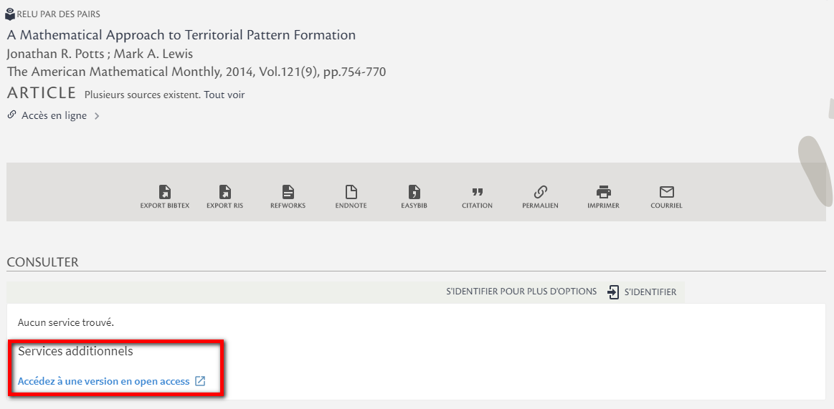
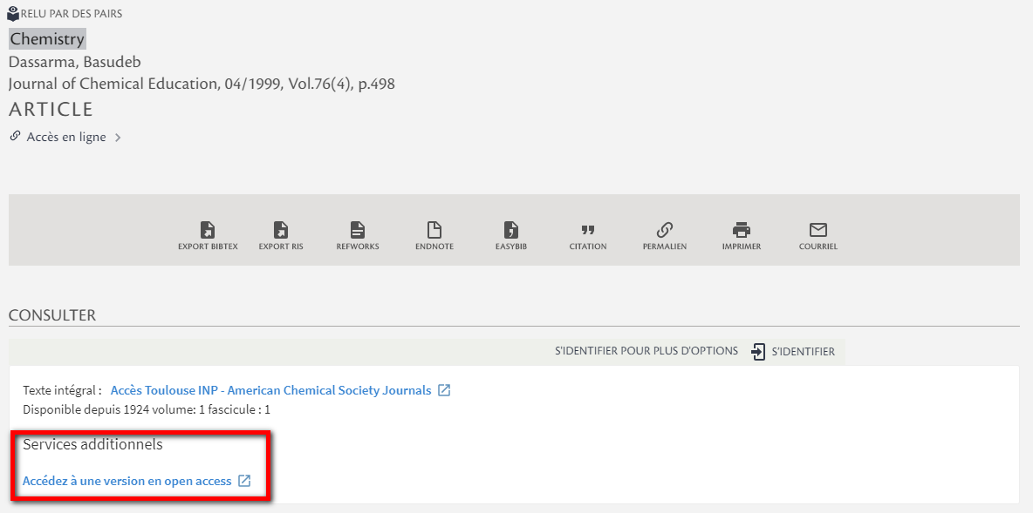
Conformément à la décision prise par le groupe de suivi du projet lors de sa réunion du 5 octobre, ce service sera proposé y compris lorsque le lien vers la plateforme de l’éditeur peut être proposé par Alma. Une évaluation de ce service sera réalisée ultérieurement.

